# Charles界面详解

## 整体界面简介

Charles 界面如下：

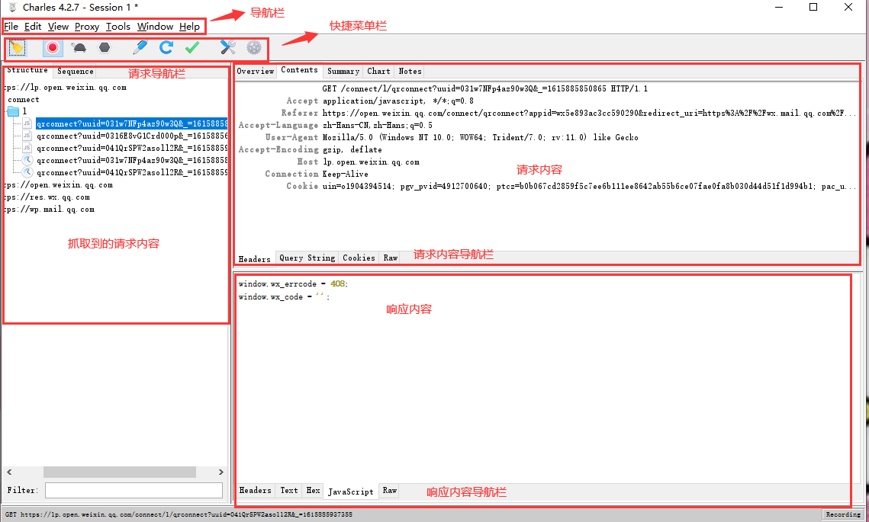

## 二．快捷菜单栏

Charles 快捷菜单栏如下：





清除按钮：点击该按钮将清除当前会话中的所有内容



停止按钮：点击该按钮后charles将停止抓包



节流按钮：点击后将限制请求上传和下载的速度



断点按钮：点击后将指定的请求打上断点



撰写按钮：可以新建一个请求或者在原有的请求基础上修改请求



重复请求按钮：选中请求后点击按钮，将所有请求重复请求一次



验证按钮：验证返回的Html信息。将这些返回发送到W3CHTML验证器、W3C Feed验证器来验证记录的响应



工具按钮：对应导航栏中的tools图标，有些许功能



设置按钮：设置charles一些其他情况

## 三．抓取请求区

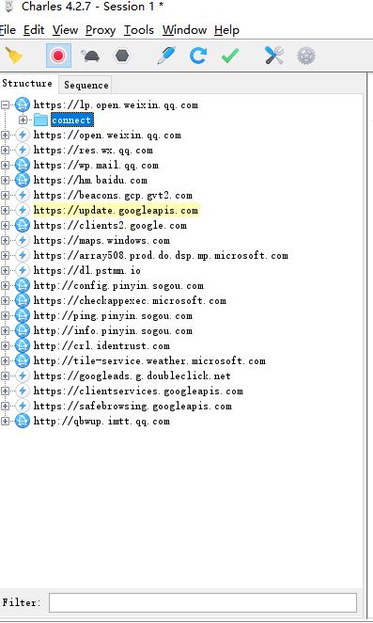

Structure：按照域名展示

Sequence: 按照请求顺序展示

## 请求内容

该部分展示的是某一个指定请求的请求内容，可以切换导航栏查看请求的各种详细情况。

例如：请求响应时间，请求头，请求详细内容，请求体等各种情况

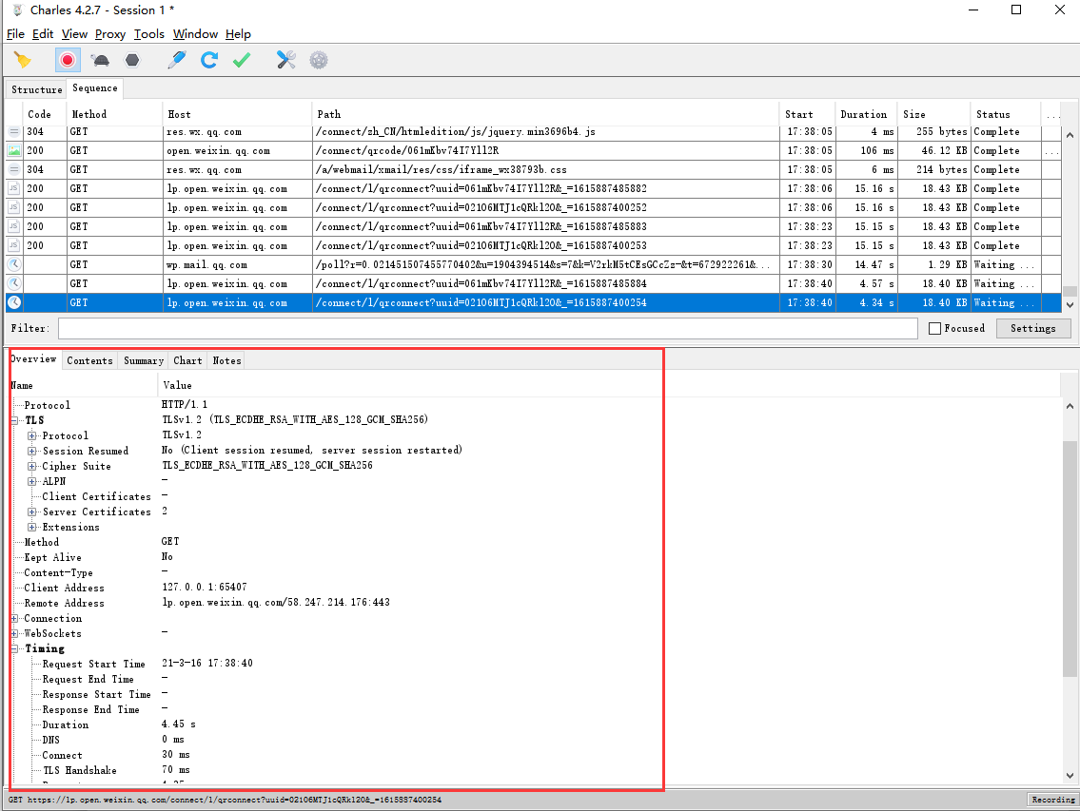

常见的几个选项：

Overview: 展示该请求的一个大体情况，例如：请求头，请求响应结束时间，请求开始时间以及自己的notes等

Contents: 展示该请求的具体内容和服务器的响应内容(配合下面的导航栏进行查看该请求的具体内容header，cookies&&选择呈现方式form，raw)

Summary: 展示该请求的大体资源分布情况。例如：服务器响应了多长时间，host是什么等

Chart: 以表格形式告诉我们一个响应时间的分布情况

Notes: 对请求记录一些东西，方便后续查看该接口的用途，可在 overview 中查看，如下图

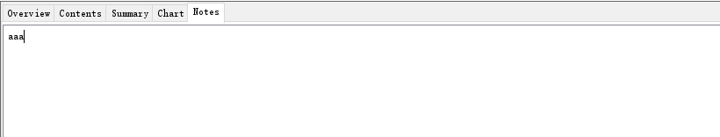

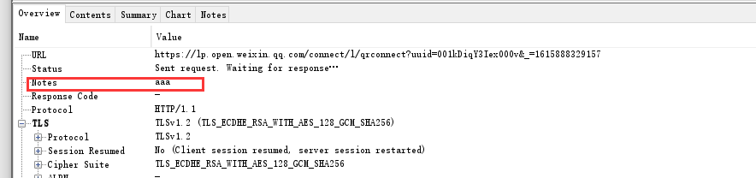

## 响应内容

该部分展示请求响应内容。

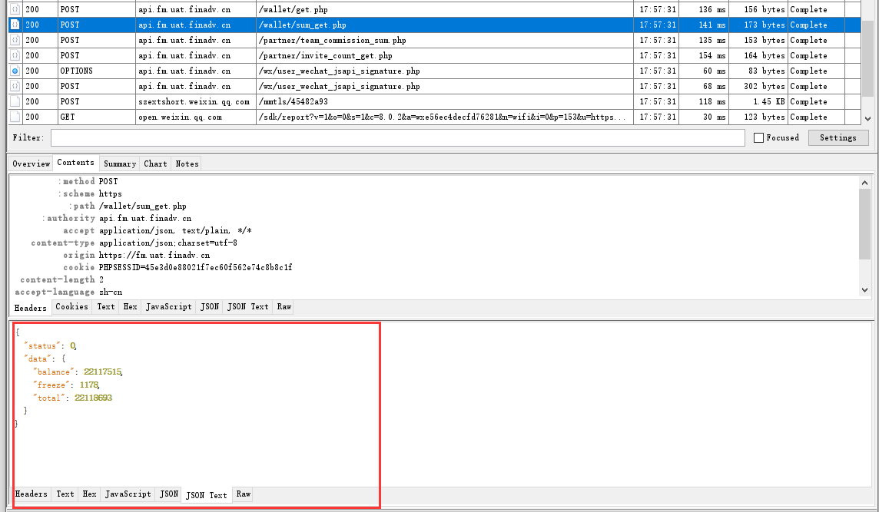

Header: 响应头信息

Text: 文本形式展示响应内容

Hex(16进制)和Compressed(压缩):一般不关心该部分展示

Json: 以json格式查看响应内容

Json text: 将json格式的内容展开书写

Raw: 详细信息